Guillaume Le Saux  
Corantin Noll  
Richard Baril   
Tristan Savaria  
Programmation graphique  
420-5B6-JR

Guide de l’utilisateur  
Nutritia

Présenté à  
Alain Martel

Département d’informatique  
Cégep de Saint-Jérôme  
Automne 2015

Table des matières

**Aucune entrée de table des matières n'a été trouvée.**

# Prérequis nécessaires au bon fonctionnement du logiciel

Le logiciel Nutritia nécessite un accès à une base de données MySql. En tant qu’utilisateur, vous avez deux choix en ce qui concerne cet accès. Par défaut, l’achat du logiciel inclut un accès à notre base de données centralisée. En optant pour celle-ci vous avez l’avantage que ce soit notre équipe qui gère celle-ci. De plus, vous pourrez bénéficier de l’ensemble des plats ajoutés par d’autres utilisateurs. Par contre, vous aurez aussi l’option de fonctionner avec votre propre base de données si les avantages nommés précédemment ne vous attirent pas et que vous désirez obtenir les plats par défaut de Nutritia et ensuite ajouter vos propres plats. De plus, le logiciel est un peu plus rapide si vous utiliser une base de données locale sur votre poste.

En optant pour la première option, vous n’avez tout simplement rien à configurer, vous pourrez utiliser directement le logiciel en lançant l’exécutable. Par contre, si vous optez pour la deuxième option, veuillez suivre la procédure de configuration suivante.

## Note de départ

Les fichiers de configurations sont :

* Nutritia_Creation.sql
* Nutritia_Insertion.sql
* Nutritia.exe.config

Veuillez-vous assurez d’avoir accès à une base de données MySql avec des privilèges de création, d’insertion et de sélection pour créer la base de données. Il est aussi nécessaire d’avoir le privilège d’update pour utiliser le logiciel Nutritia.

|  |  |  |
| --- | --- | --- |
| Privilege | Column | Context |
| CREATE | Create_priv | databases, tables, or indexes |
| INSERT | Insert_priv | tables or columns |
| SELECT | Select_priv | tables or columns |
| UPDATE | Update_priv | tables or columns |

Le script de création de base de données (Nutritia_Creation.sql) créera une base de données avec le nom *420-5A5-A15_Nutritia* par défaut. Il est aussi possible de choisir votre propre nom. Pour ce faire, il suffit de modifier les lignes contenant *420-5A5-A15_Nutritia* dans les fichiers Nutritia_Creation.sql et Nutritia_Insertion.sql.

## Installation

* Connectez-vous sur votre serveur de base de données avec le logiciel de développement de votre choix.
  + Lancer le script de création de base de données (Nutritia_Creation.sql)
  + Lancer le script d’insertion de données (Nutritia_Insertion.sql)
* Dans le dossier contenant l’exécutable Nutritia.exe, modifier le fichier Nutritia.exe.config
  + Localiser la ligne <add name="MySqlConnexion" connectionString="server=localhost;userid=root;password=;database=420-5A5-A15_Nutritia" />
  + Remplacer localhost par l’adresse de votre serveur de base de données. Alternativement, laissez-le à localhost si votre serveur est local.
  + Remplacer root par votre nom d’utilisateur.
  + Si votre compte utilise un mot de passe ajoutez-le après password=, mais avant le point-virgule.
  + Si vous avez remplacé le nom de la base de données, remplacez 420-5A5-A15_Nutritiapar le nom choisi.

# Fonctionnalités offertes par Nutritia

4

2

1

3

## Calculatrice nutritionnelle

La calculatrice Nutritionnelle confère l’aperçu d’un menu que vous avez créé vous-mêmes.

Cet écran est divisé entre quatre sections. Chacune a son utilité.

### 1- L'accordéon :

Cette section vous permet d'ajouter un plat dans votre plateau (Section 3). L'accordéon se divise en plusieurs catégories de plats, à savoir, des déjeuners, des breuvages, des entrées, des plats principaux et des desserts Il suffit de cliquer sur une catégorie pour la dérouler puis de cliquer sur un plat (Voir raccourcis) et il se placera automatiquement dans la section du plateau.

### 2- La barre de recherche intelligente :

Cet outil vous permet de rechercher un aliment ou un plat en entrant des mots clés dans la barre de recherche.

Il vous suffira de cliquer (Raccourcis disponible) sur l’aliment ou le plat pour envoyer celui-ci dans le plateau au-dessous des plats.

### 3- Le plateau :

Cette boite contient tous les plats et aliments que vous avez ajouté avec la section 1 et 2. Ils sont groupés par plat et aliment et ordonnés dans l'ordre d'ajout. Il vous est aussi possible de retirer un plat ou aliment du plateau en cliquant dessus (Raccourcis disponible). Vous pouvez aussi apercevoir un compteur à gauche qui indique le nombre d'élément présent dans le plateau.

### 4- Le tableau de valeurs nutritives :

Cette section visuelle affiche chaque valeur nutritive (calories, fibres, cholestérol, ...) du total de tous les ingrédients de tous les plats et aliment présents dans le plateau.

Conseil (raccourcis et autres) :

Ctrl + clique gauche sur l'accordéon ou la boite de recherche -> Ajoute un plat ou aliment au plateau à coup de 10.

Ctrl + clique gauche sur le plateau -> Supprime 10 plat ou aliment du plateau en même temps.

Maj + clique gauche sur le plateau-> Supprime tous les plats ou aliment du même nom.

Survoler les plats et aliments pour voir la valeur nutritive atomique de l'élément, de son poids totale et de ses mensurations nutritives.

Vous pouvez apercevoir un icone à droite dans une ligne de plat ou d'aliment, elle indique si l'élément est un plat (couteau fourchette) ou un aliment (panier d'épicerie).

## Menu & Liste d’épicerie

La génération de menus consiste principalement à générer un menu en fonction d’informations préalables à la génération et des spécificités des membres s’il y a lieu. L’écran est sensiblement le même dans les deux cas.

Non-membre

La génération de menus non-membre consiste à générer des plats complètements aléatoires selon les conditions préalables de générations saisis par l’utilisateur (La période et le nombre de personnes). Les choix de périodes sont : un déjeuner, un repas, une journée ou encore une semaine.

Membre

En ce qui concerne la génération de menus personnalisées, les changements par rapport à la génération ordinaire sont : La possibilité de sauvegarder un menu ou encore d’ouvrir un menu. De plus, un membre qui a des restrictions de santé tels qu’une allergie au lactose ou encore un problème de diabète verra son menu en prendre compte.

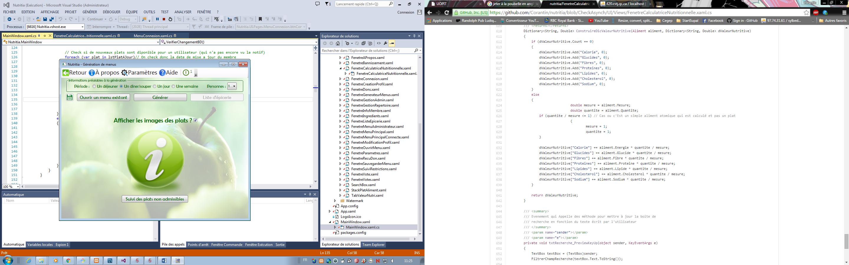

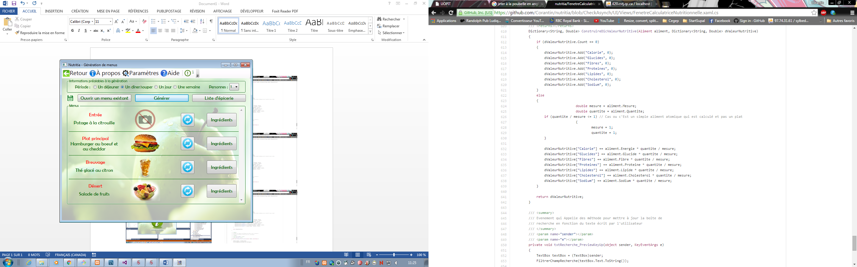

## Création & modification d’un profil

## Ajout d’un plat

## Voter sur des plats

La fonctionnalité de votes sur des plats permet comme son nom le dit, de voter sur des plats. En fait, différents filtres sont disponibles pour afficher les différents plats.

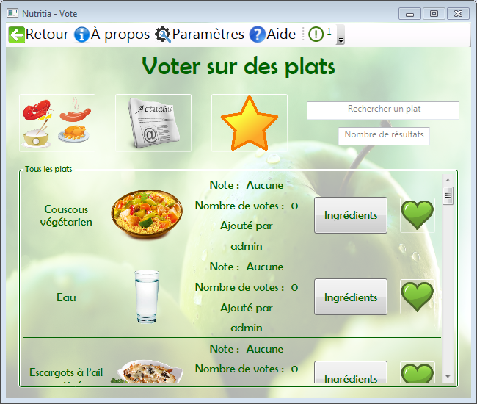

## Gestion des aliments et des plats

## Gestion des administrateurs

## Bannissement de membres

## Dons

## Changement de langues

# Vocabulaire du domaine de la nutrition

Aliment

Ingrédient

Repas

Valeur nut

Plat

Service

Déjeuner

Diner/souper

Menu